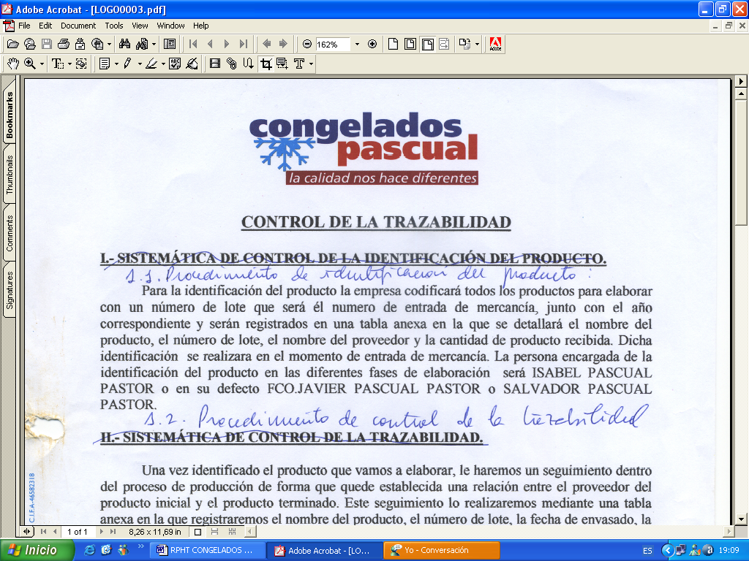 | RAYA SIN PIEL | Código: FT-140  Nº Rev: 01  Fecha: Junio 2024
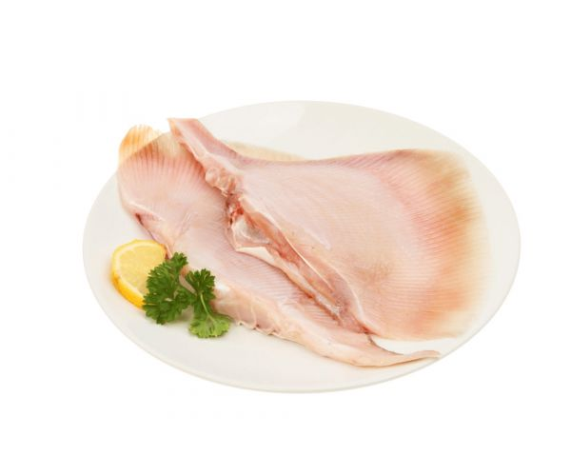

NOMBRE COMERCIAL: RAYA SIN PIEL

NOMBRE CIENTÍFICO: (Raja spp)

MÉTODO DE PRODUCCIÓN: EXTRACTIVA(REDES DE ARRASTRE)

ZONA DE CAPTURA: ATLANTICO SUDOESTE FAO 41

INGREDIENTES: Ingredientes: Alas raya (PESCADO)(SKA) sin piel .

CARACTERÍSTICAS MICROBIOLÓGICAS:
Reglamento 2073/2005 relativo a los criterios microbiológicos aplicables a los productos alimenticios, y _{posteriores modificaciones.}

CARACTERÍSTICAS QUÍMICAS:
Reglamento 2023/915 relativo a los límites máximos de determinados contaminantes en los alimentos.

ENVASADO Y ETIQUETADO
Envasado con materiales de uso alimentario, cumpliendo con la legislación, siendo aptos para estar en contacto con los alimentos (Reglamento 1935/2004 y Reglamento 10/2011)
Etiquetado según el Reglamento (CE) 1169/2011 sobre la información alimentaria facilitada al consumidor, y posteriores modificaciones.

CONDICIONES DE ALMACENAMIENTO Y DISTRIBUCIÓN:

ALMACENAR A Tª<-18ºC

CONDICIONES DE UTILIZACIÓN- MODO DE PREPARACIÓN:

DESCONGELAR >24HORAS EN FRIGORÍFICO Y COCINAR.

POBLACIÓN DE DESTINO / USO PREVISTO:
Población en general excepto alérgicos a los alérgenos indicados a continuación.

ALÉRGENOS: PESCADO
Puede contener tazas de moluscos y/o crustaceos.

VIDA UTIL:
18 meses tras la fecha elaboracion.

INFORMACIÓN NUTRICIONAL:
VALORES MEDIOS POR 100g:

Valor energético (KJ/Kcal) | 335KJ / 80Kcal
Grasa | 0,87g
De las cuales saturadas | 0,219g
Hidratos de carbono | 0g
De los cuales azúcares | 0g
Proteínas | 16,96g
Sal | 0,1g

